福建中医药大学2026年硕士生复试方案

招生学院名称：第一临床医学院
招生专业代码：100510
招生专业名称：中医儿科学
复试须知
流程 | 1、每场考试按检录时间报到，迟到15分钟视为自动放弃  2、专业课知识测试（90分钟）  3、英语听力及口语测试、专业素质和能力考核、综合素质和能力考核（20分钟）
考核内容及考核方式 | 1、专业课知识测试（100分）：按复试科目内容进行考试（采用“医学电子书包”APP进行，请考生提前下载“医学电子书包”APP，详见《附件：医学电子书包使用说明》）。  2、英语听力及口语测试成绩（100分）：由考官就相关内容与考生进行英语交流。  3、专业综合能力测试（100分）  （1）专业素质和能力考核（40分）：每个考生抽2道题回答。从面试小组出题中随机抽取中医儿科专业基础及理论题目各一道回答。考核学生对本学科基础知识和理论水平及口头表达能力。  （2）综合素质和能力考核（60分）：考生作自我介绍（不体现姓名）。由考官出题，内容应涉及考生思想政治素质和道德品质考核，考生的创新精神和创新能力考核，考生理论知识和应用技能掌握程度、利用所学理论发现、分析和解决问题的能力考核，考生对报考专业发展动态了解以及在本专业发展潜力考核等。
评分标准 | 每位考生面试结束后，由面试考官现场独立为考生评分。面试考官各自评分的算术平均值为该考生的最终面试分数。

录取原则
择优录取，根据考研总成绩从高到低排序依次录取，额满为止。（一志愿和调剂生分别复试排序）
有下列情况之一者不予录取：1．复试成绩不合格者；2．体检不合格者；3．思想品德考核不合格者；4.其他经认定不能录取情况。
考研总成绩的合成公式
考研成绩=（初试总分÷5）×50%+复试成绩×50%（含英语听力及口语测试成绩）
其中复试成绩=英语听力及口语测试成绩×5%+专业课知识测试成绩×10%+专业综合能力测试成绩×85%
招生院系联系人：林老师 联系电话：0591-83962610

附件：医学电子书包使用说明

考前准备

1.考试系统安装
考生扫描下方二维码或在各大应用商店搜索国家医学电子书包，下载考试端（国家医学电子书包APP）。
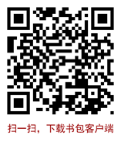
确保书包APP为最新版本，并能够正常登录，否则无法正常考试。版本信息查看方法：登录书包APP后，在我的（左上角小人图标）——设置——版本信息中查看。

2.注册并登录书包APP
考生需提前安装好手机考考试端App，自行注册账号并登录，已经有账号的可直接登录，若忘记密码，找回密码即可。基本信息填写姓名、身份证号、电话，单位可填福建中医药大学。
注册账号流程如下：
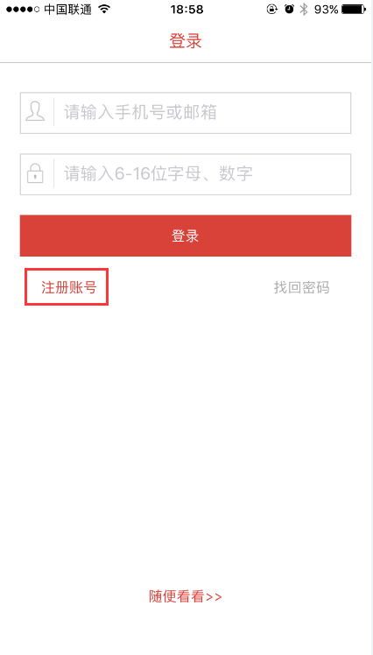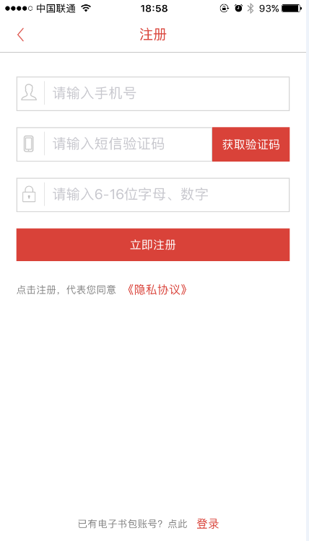

3.进入考试界面
整体流程如下：
1.进入书包首页，正下方点击“考试”；
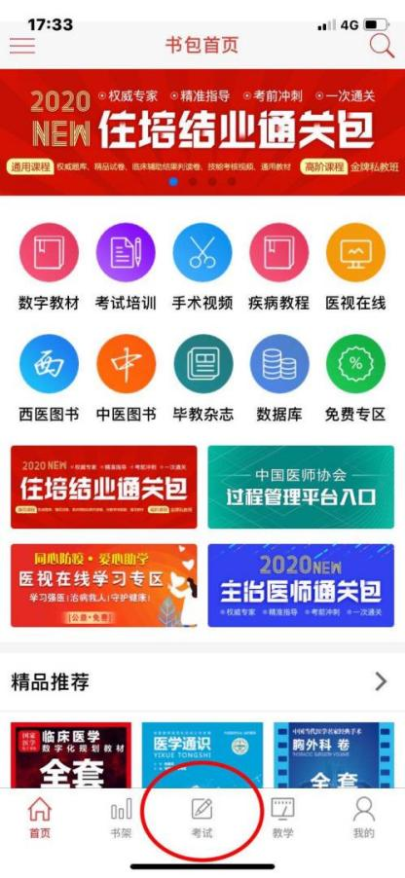

2.进入医学考试界面，点击“我的考试”；
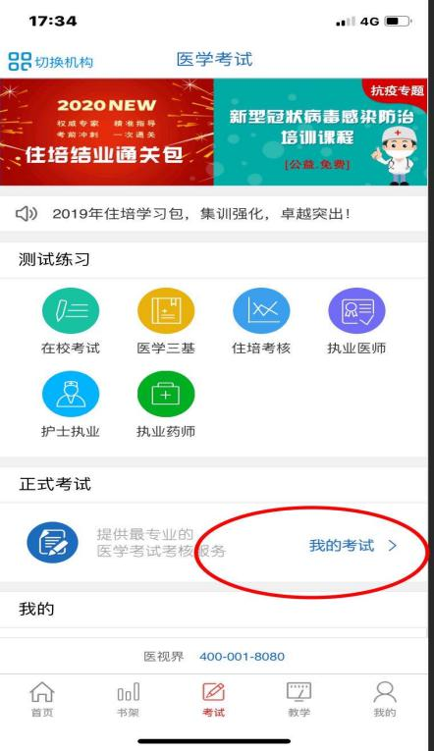
3.进入我的考试界面，点击“考试码参加考试”；
.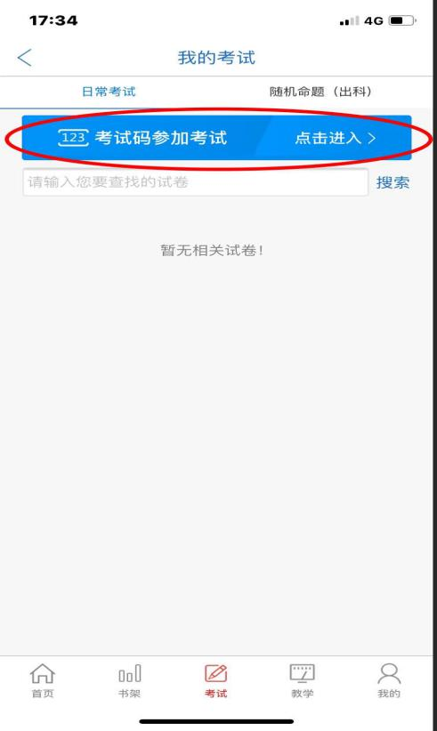
- 进入我的考试界面，输入考试码（考试现场提供）；
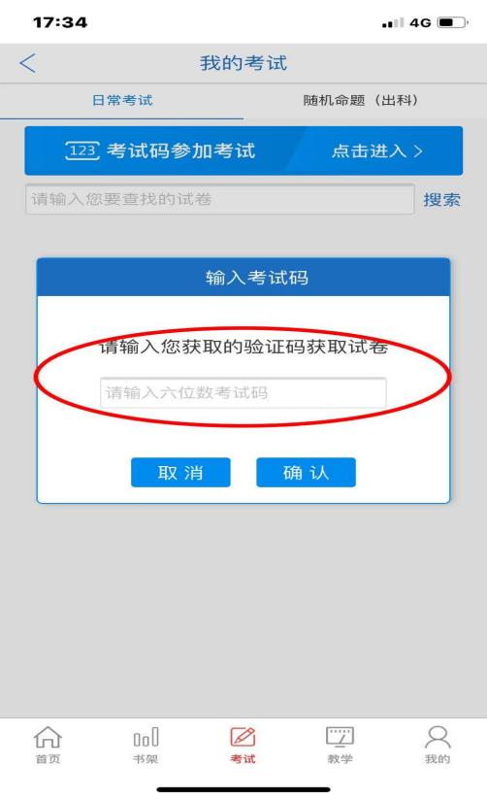
- 试题作答完毕后，点击交卷按钮，点击确认提交试卷，提示试卷提交成功即完成本场考试。
- 特别注意事项：考试过程禁止查看微信、QQ，BAIDU搜索、接听电话、截屏等情形，一经发现，按作弊处理。提前将手机调整到呼叫转移模式。如不小心切屏，正式考试只有5次解锁机会，五次用完自动交卷，请慎重；需要解锁考试，请联系监考老师，请监考老师输入考试验证码（解锁码）进行解锁。

